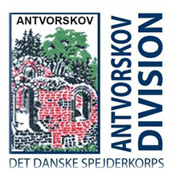

10-10 arrangement

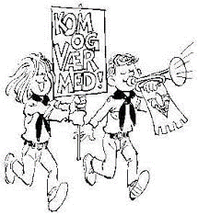
Årets hyggeligste spejderoplevelse er lige om hjørnet for alle tropsspejdere i Antvorskov division.

Vi skal snakke, hygge, lave mad på trangia, bygge med rafter og meget mere.
Mød op og vær sammen med nye og gamle spejderkammerater i divisionen.

Dato: Lørdag den 2. november kl. 10 til søndag d. 3.november kl. 10
Sted: Spejderhuset ved skoven, Skovvej 83, 4200 Slagelse
Pris : 80,- pr. spejder, som betales til lederen i din tropsleder/gruppekasserer, på medlemsservice.

Medbring madpakke og drikkelse til lørdag frokost. Weekendudrustning til indendørs overnatning og udendørs aktiviteter.
Hver gruppe skal medbringe mindst én trangia og derudover én trangia for hver 3. spejder

Med spejderhilsen
Tropslederne
Antvorskov Division

